Lesson
Happy Mother’s Day. Laurka dla mamy.
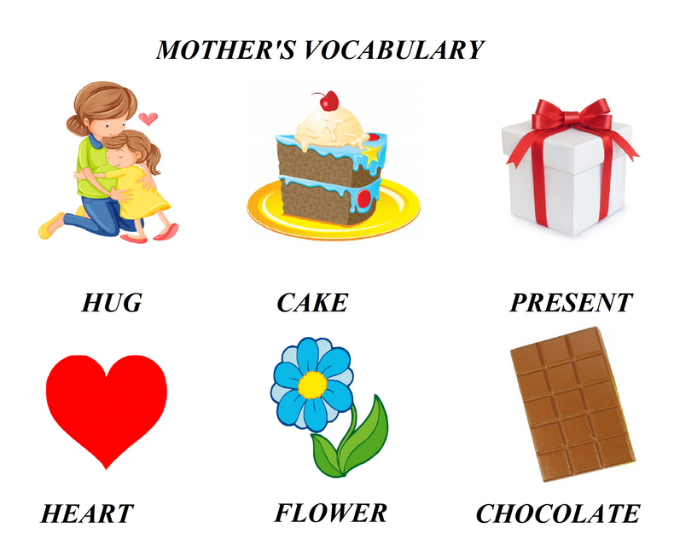
hug – uścisk
heart – serce
present – prezent
chocolate – czekolada
cake – ciasto
flower – kwiat

Posłuchaj i zaśpiewaj piosenkę. Kliknij w poniższy link:
https://www.youtube.com/watch?v=ujdT1L8UQ9o

Wykonaj laurkę dla mamy. Napisz w środku życzenia: Happy Mother’s Day! Możesz wykorzystać poniższy wzór lub stworzyć własną.

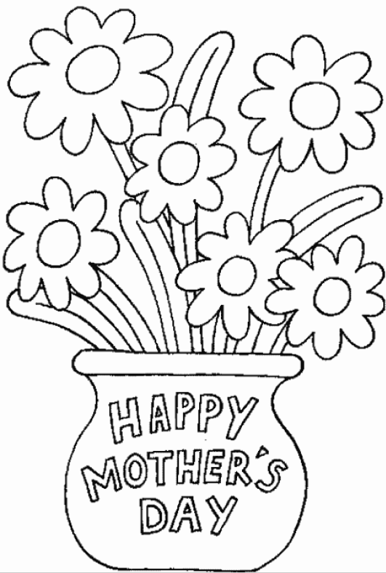

Lesson
What’s through your window? Co jest za twoim oknem?

Zeszyt ćwiczeń, strona 57
Ćwiczenie 15
Narysuj widok za własnym oknem ( z dowolnego pomieszczenia w Twoim domu). Następnie napisz co znalazło się na rysunku. Pamiętaj! Jeśli coś jest jedno mówimy: There’s...(np.a river, a mountain,a forest, itp.). Jeśli czegoś jest dwa lub więcej mówimy: There are…(np. trees,flowers,fields, itp.)

